GEBRUIKSOVEREENKOMST GEO-CACHING

De ondergetekenden:

Staatsbosbeheer, publiekrechtelijk rechtspersoon op grond van de Wet verzelfstandiging Staatsbosbeheer (Stb. 1997, 514), gevestigd te Amersfoort, rechtsgeldig vertegenwoordigd door de directeur Staatsbosbeheer, hierna te noemen “Staatsbosbeheer”

en

De dhr. mevr. Naam , wonende te Adres, Postcode, Woonplaats, telefoonnummer , e-mail , hierna te noemen “Gebruiker”

Hierna ook gezamenlijk aan te duiden als “partijen”

Komen het volgende overeen:

Artikel 1 Begripsomschrijvingen
- Geocaching: Het zoeken met GPS naar een binnen een bepaald gebied verstopt object (cache).
- Deelnemer: iedere persoon die gebruik wil maken van de mogelijkheden voor geocaching in de gebieden van Staatsbosbeheer .

Artikel 2 Plaatsen van de cache en waypoints
- Gebruiker stelt Staatsbosbeheer vooraf schriftelijk op de hoogte van (de coördinaten van) de plaats van de cache en van de eventuele waypoints langs de route daarnaar toe en maakt daarbij gebruik van het bijgaande formulier. Een kaartbeeld met plaatsen van caches en waypoints maar ook foto’s van de caches en de plaatsen waar de cache komt, wordt als bijlage meegestuurd. Mogelijke wijzigingen, die later worden aangebracht, kunnen in overleg met de beheerder per e- mail worden doorgegeven.
- Gebruiker plaatst de cache niet voordat daartoe toestemming van Staatsbosbeheer is verkregen. De toestemming wordt verleend door het ondertekenen van deze overeenkomst.
- Caches worden pas zichtbaar als bijlage 2 van deze overeenkomst ondertekend en wel bij de reviewer ligt en de GC code is goedgekeurd door de boswachter.
- Het begraven van caches is niet toegestaan en we verlenen geen medewerking aan klimcaches.
- Gebruiker brengt geen reclame of markeringen aan in het gebied.
- Caches dienen bereikbaar te zijn zonder hulpmiddelen (schep, opstapje, touw, hengel, enz.)
- Caches mogen niet verder dan 3 meter van een bestaand pad af worden geplaatst.

Artikel 3 Verantwoordelijkheid Gebruiker en schade
- Gebruiker is aansprakelijk voor en gehouden tot herstel van alle schade die Gebruiker in de uitvoering van deze overeenkomst toebrengt aan Staatsbosbeheer en/of derden.
- Gebruiker is verantwoordelijk voor het onderhoud van de cache.
- Staatsbosbeheer is niet aansprakelijk voor schade aan caches, ontstaan door terreinwerkzaamheden.

- Als de cache niet meer gebruikt wordt of zichtbaar is via Geocaching.com dient de gebruiker deze te verwijderen uit het terrein en hiervan melding te maken bij de boswachter.

Artikel 4 Communicatie en Publiciteit
- In de communicatie met Staatsbosbeheer die benodigd is voor de uitvoering van deze overeenkomst, wendt gebruiker zich tot de in de bijlage bij deze overeenkomst genoemde medewerker van Staatsbosbeheer.
- Het is Staatsbosbeheer toegestaan de geocachingroutes van gebruiker op zijn website te vermelden. Daarbij wordt uitgegaan van de beschrijving op de geocachingsite.
- Op de website waarop Gebruiker de route beschrijft, mag Gebruiker vermelden dat Staatsbosbeheer toestemming heeft verleend voor het gebruik.

Artikel 5 Duur , beëindiging en overdracht van de overeenkomst
- De overeenkomst vangt aan op het moment van ondertekening door beide partijen en heeft een duur van 6 jaar, waarna het beheer van de cache door partijen wordt geëvalueerd.
- Partijen kunnen de overeenkomst schriftelijk of per e-mail opzeggen. Bij een door Staatsbosbeheer geconstateerde overtreding door Gebruiker of deelnemer(s) van een voorwaarde zoals in deze overeenkomst genoemd, kan Staatsbosbeheer de overeenkomst per direct beëindigen en opdracht geven de cache te (laten) verwijderen. Kosten voor verwijdering worden doorberekend aan de gebruiker. Via de reviewer wordt de cache ook van geocaching.com verwijderd.
- Gebruiker draagt zorg voor de verwijdering van de cache bij beëindiging van de overeenkomst.
- Gebruiker draagt zorg voor de verwijdering van informatie over de cache bij beëindiging van de overeenkomst.
- Gebruiker kan het recht om een (of meerdere) geocaches te plaatsen tussentijds overdragen. De nieuwe gebruiker ondertekent daartoe een nieuwe gebruiksovereenkomst.

Artikel 6 Slotbepalingen
- Op deze overeenkomst is Nederlandse recht van toepassing.
- Wijzigingen van deze overeenkomst zijn alleen rechtsgeldig wanneer zij schriftelijk zijn vastgelegd en door beide partijen zijn ondertekend.

Aldus overeengekomen te Plaats

Op

Naam functionaris Gebruiker

Handtekening Staatsbosbeheer Handtekening Gebruiker

Contractnummer: BEC-NR-JAAR_GC-code Relatienummer: Nickname_GC-code

Contr.nr.: BEC(-code)-(volg)NR-JAAR_Unieke-GC-code CACHE Relatienr.: Nickname_Unieke-GC-code CACHE

Bijlage: Verzoek plaatsing geocache

Algemene gegevens
Datum aanvraag
Terrein
Naam medewerker Natuurbeheerder
E-mailadres
Telefoonnummer
Gegevens aanvrager
Naam
Adres
Postcode/plaats
Telefoonnummer
Mobiel tel. nr.
E-mailadres
Nickname (op geocaching.com)
Gegevens cache
Status van de aanvraag | Nieuwe aanvraag / Wijzigingen op een eerdere aanvraag
Naam van de geocache
Unieke GC code van de geocache
Type | Bv: Multi/Traditional …
Grootte | Bv: Regular/Small/Micro
Uiterlijk | Bv: Munitiekistje/ Tupperwaredoos/ ……
Hoe verstopt | Bv: Onder boomstronk ….
RD (Dutch Grid)-coördinaten van de cache in meters
of
WORLD GEODETIC SYSTEM 1984 (WGS84) –coördinaten, volgens
hdd° mm.mmm notatie
(zie onderstaand voorbeeld)
Ingangsdatum

Voorbeeld coördinaten Hoofdkantoor Staatsbosbeheer, Amersfoort:

- In RD: X 154763 Y 463331 (m)

- In WGS84: N52 9.489, E5 23.024

Gegevens waypoints (indien van toepassing):
Punt | WSG84 |  | Beschrijving waypoint | RD-coordinaten
nr. | N | E |  | X | Y
WP1 | N . | E .
WP2 | N . | E .
WP3 | N . | E .
WP4 | N . | E .
WP5 | N . | E .
WP6 | N . | E .
WP7 | N . | E .
WP8 | N . | E .
WP9 | N . | E .
WP10 | N . | E .
WP11 | N . | E .
WP12 | N . | E .
WP13 | N . | E .
WP14 | N . | E .
WP15 | N . | E .

Overige Afspraken
Het opnemen van het logo van de natuurbeheerder en met een hyperlink naar diens site in de cachepagina van deze geocache.
Nr | Hyperlink en Logo
1
2
3
4
5
6
7
8

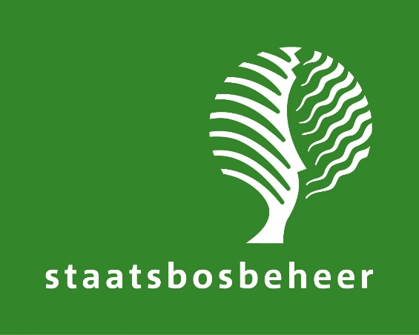
Logo Staatsbosbeheer

